KAJIAN TEOLOGIS TERHADAP MAKNA DAN NILAI **AL UK  
BANUA** DAN IMPLIKASINYA BAGI KEHIDUPAN ORANG  
KRISTEN DI KELURAHAN SIMA, SIMBUANG.



SKRIPSI

Diajukan Kepada Institut Agama Kristen Negeri (LAKN) Toraja  
Sebagai Persyaratan Akademik Memperoleh Gelar  
Sarjana Teologi (S.Th)

OLEH:

AGUST1NUS MANAN  
2020175617

PROGRAM STUDI TEOLOGI KRISTEN  
FAKULTAS TEOLOGI DAN SOSIOLOGI KRISTEN  
INSTITUT AGAMA KRISTEN NEGERI (IAKN) TORAJA  
**2021**

Judul : Kajian Teologis Terhadap Makna dan Nilai Aluk Banua

dan Implikasinya Bagi Kehidupan Orang Kristen di Kelurahan Sirna, Simbuang.

Disusun oleh :

Nama : Agustinus Manan

NIRM : 2020175617

Program Studi : Teologi Kristen Fakultas : Teologi dan Sosiologi Kriten

Setelah dikonsultasikan, dikoreksi, dan diperbaiki sesuai dengan arahan dari pembimbing, maka skripsi ini dinyatakan memenuhi syarat dan layak untuk dipertahankan dan dipertanggungjawabkan dalam ujian skripsi pada Institut Agama Kristen Negeri (IAKN) Toraja.

Tana Toraja, 05 Agustus 2021

Dosen Pembimbing

Pembimbing I, Pembimbing II,

Semuel Tokam, M.Th. Budin Nurung, M.Th.

NIP 196703302006041001 NIDN 2028057502



|  |  |  |
| --- | --- | --- |
| Judul | : Kajian Teologis Terhadap Makna dan Nilai Aluk Bartua dan Implikasinya Bagi Kehidupan Orang Kristen di Kelurahan | |
|  | Sirna, Simbuang. |  |
| Disiapkan oleh | Nama | : Agustinus Manan |
|  | NIRM | :2020175617 |
|  | Program Studi | : Teologi Kristen |
|  | Fakultas | : Teologi dan Sosiologi Kristen |
| Dibimbing oleh |  |  |
|  | 1. Semuel Tokam, M.Th. 2. Budin Nurung, M.Th. | |

Telah dipertahankan dan dipertanggungjawabkan oleh penulis di depanpenguji pada ujian saijana (SI) Institut Agama Kristen Negeri (IAKN) Toraja, pada tanggal 25 Agustus 2021 dan diyudisium pada tanggal 08 September 2021,

Penguj



**Dr. Fritns Paulin Rumbi**

NIP 198302132009121005

**Dewan Penguji:**

Penguji Pendamping,

Reskyl

asari N, M.Si.



NIP 199308012020122022

Panitia Ujian

**Sekretaris,**

Ketua,



**Srimart Ryeni, M.Si.**

NIP 198903032019032012

**Mariana Surpiati, S.Th.**

NIP 198203022009122005



SURAT KETERANGAN PENGECEKAN PLAGIARISME

Setelah melalui proses pengecekan dengan menggunakan aplikasi Turnitin, maka kami Lembaga Penelitian dan Pengabdian kepada Masyarakat (LPPM) IAKN Toraja dengan ini menerangkan skripsi yang ditulis oleh:

Nama : Agustinus Manan

N1RM : 2020175617

Judul Skripsi : Kajian Teologis Terhadap Makna dan Nilai Aluk

Banua dan Implikasinya Bagi Kehidupan Orang Kristen di Kelurahan Sima, Simbuang.

Tanggal Pemeriksaan : 15 September 2021

Similarity : 14%

Dinyatakan MEMENUHI SYARAT ambang batas toleransi. Jika dikemudian hari ditemukan kekeliruan karena keterbatasan aplikasi, seperti adanya kesamaan kaiya ilmiah lain yang lebih awal mendapat pengakuan sebagai hak cipta (misalnya: karya ilmiah tersebut belum publish secara online), maka semua konsekuensinya yang ditimbulkan menjadi tanggung jawab penulis skripsi.

Demikian surat keterangan ini, untuk dipergunakan sebagaimana mestinya.

Tana Toraja, 15 September 2021

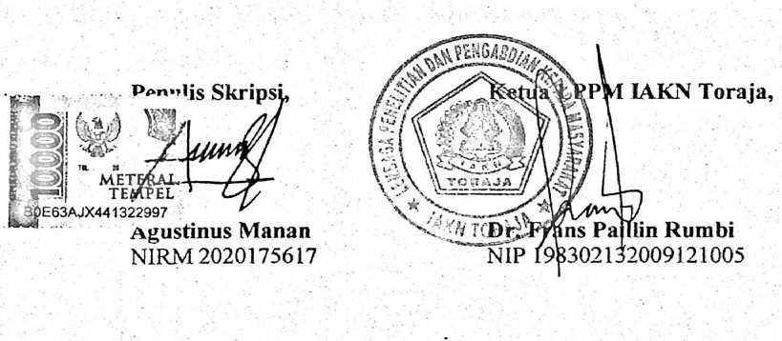

ABSTRAK

Agustinus Manan (2020175617), Jurusan Teologi Kristen, menulis skipsi dengan judul Kajian Teologis Terhadap Makna dan Nilai Aluk Banua dan Implikasinya Bagi Kehidupan Orang Kristen di Kelurahan Sima, Simbuang. Pembimbing I Bapak Samuel Tokam, M.Th dan pembimbing II Bapak Budm Nurung, M.Th.

Pokok persoalan yang akan dipecahkan dari penelitian adalah adanya orang Kristen yang memiliki pemahaman yang keliru tentang makna dan nilai aluk banua, sehingga memicu terjadinya pelanggaran terhadap aluk banua sebagai adat dan kebiasaan yang wariskan oleh nenek moyang orang Simbuang.

Tulisan ini berisi tentang suatu kajian teologis terhadap makna dan nilai aluk banua dan implikasinya bagi kehidupan orang Kristen di Sima, Simbuang. Aluk banua merupakan tata cara dalam proses pembangunan rumah di Simbuang, yang selama ini dilakukan berdasarkan pemahaman Aluk Todolo. Namun seiring dengan bertumbuh dan berkembangnya Injil di Simbuang, ada beberapa budaya yang mengalami perubahan dalam hal pelaksanaanya termasuk aluk banua. Supaya tidak terjadi kesenjangan antara kedua paham tersebut, maka dianggap perlu untuk menggali makna dan nilai dari aluk banua ini supaya pelaksanaannya tidak mengurangi maksud dan tujuan aslinya. Ketika sudah ada paham tentang makna dan nilainya maka itu kemudian dikaji secara teologis sehingga bisa menghasilkan simpulan tentang implikasi bagi kehidupan orang Kristen di Kelurahan Sima.

Metode penelitian yang digunakan dalam penelitian ini adalah metode kualitatif yang didasarkan pada pendekatan etnografi. Karena adanya upaya untuk memperjumpakan aluk banua dengan Injil, maka penulis menggunakan teori utama yaitu teori Teologi Kontekstual model sintesis yang dikemukakan oleh Stephen B. Bevans.

Pada akhir tulisan ini, penulis menguraikan temuan-temuan yang berhasil didapatkan oleh penulis dalam penelitian ini, yakni bahwa makna dan nilai dari aluk banua sangat baik, yaitu perdamaian yang melahirkan kasih dalam persekutuan. Penulis berharap bahwa hasil penelitian ini akanmemberikan pemahaman serta dampak positif bagi masyarakat dan Gereja di Kelurahan Sima, untuk terus melestarikan budaya berdasarkan pada Injil Yesus Kristus.

Kata kunci: Injil, Aluk Banua, KonteksUialisasi, Makna, Nilai.